**Actividad Sistemas Operativos.**

**Segunda entrega.**

**Mesa 9: Ubuntu Studio**

**● Descripción del SO:**

Ubuntu Studio online pone a disposición algunos de los programas de audio más populares y recientemente actualizados del mundo Linux.

**● ¿Es open source o con licencia?**

Es open source.

**● ¿Cuáles son los recursos de Hard que tiene la MV? Si no se pueden ver, buscar requisitos mínimos en internet.**

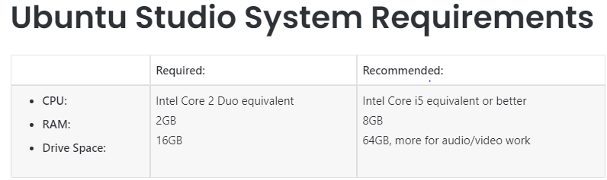

**● ¿Cómo se accede a la ventana de comandos?**

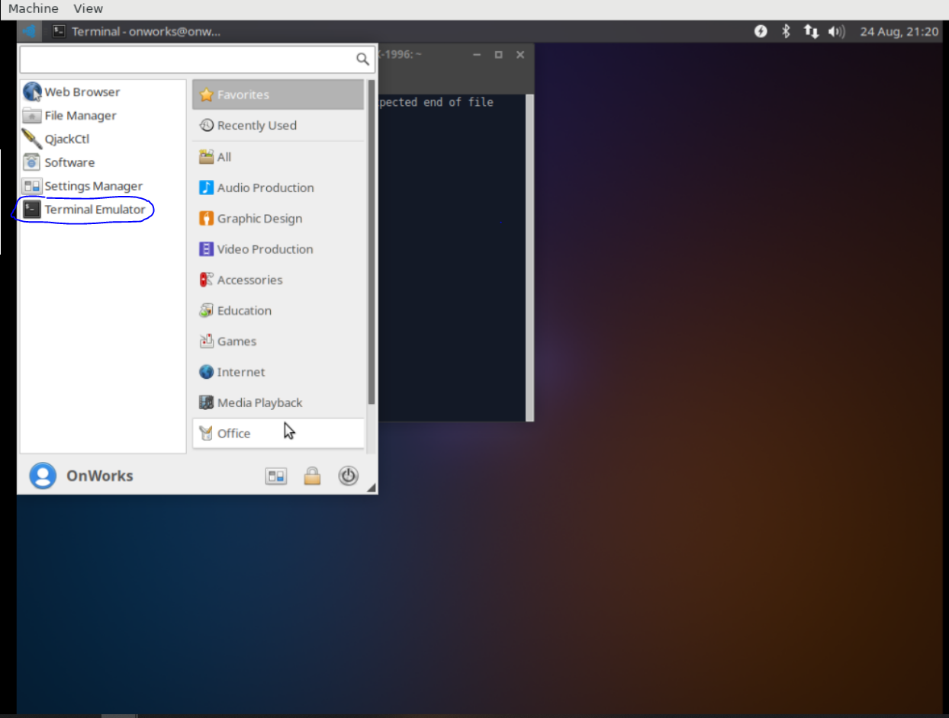

**● ¿Puedo instalar aplicaciones? ¿Por qué?**

Sí, Ubuntu Studio es el sistema operativo orientado a multimedia más utilizado en el mundo. Viene preinstalado con una selección de las aplicaciones multimedia gratuitas más comunes disponibles, y está configurado para obtener el mejor rendimiento para diversos fines: Audio, Gráficos, Vídeo, Fotografía y Publicación.

Ubuntu Studio es un sistema operativo para personas creativas en las áreas de producción de audio, producción de vídeo, diseño gráfico, fotografía y autoedición.

**● ¿Hay juegos instalados?**

Si; Sudoku y Busca Minas.

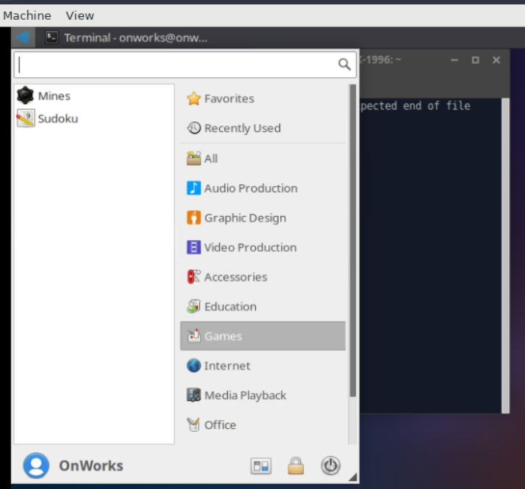

**● Capturar una imagen del file explorer (ejemplo)**

